**ЗАДАНИЕ 7: РАСЧЕТ СТЕРЖНЕЙ СЖАТЫХ ВНЕЦЕНТРЕННО ПРИЛОЖЕННОЙ СИЛОЙ**

Чугунный короткий стержень, поперечное сечение которого изображено на рис.12, сжимается силой *Р*, приложенной внецентренно  в точке *А*. Требуется:

1) вычислить наибольшее растягивающее и наибольшее сжимающее напряжения в поперечном сечении, выразив величины этих напряжений через *Р*и размеры сечения;

2) найти допускаемую нагрузку *Р* при заданных размерах сечения и допускаемых напряжениях для чугуна на сжатие [σ]c и на растяжение [σ]p.

Данные взять из табл.4.

**Таблица 4. Исходные данные**

|  |  |  |  |  |  |
| --- | --- | --- | --- | --- | --- |
| **Номер**  **cтроки** | **Схема**  **по рис.12** | **а,**  **см** | **b,**  **см** | **[σ]c,**  **мПа** | **[σ]p,**  **мПа** |
| **01** | **1** | **6** | **6** | **110** | **21** |

**1 схема**

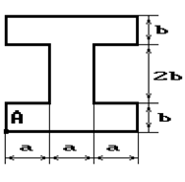

**Рис.12. Поперечное сечение**

***Пример выполнения задания 7***

Короткий чугунный брус с заданным поперечным сечением (рис.13) сжи­­мается силой *Р*, приложенной в точке *D*.

Определить из условия проч­нос­ти бруса допускаемое значение силы *Рд*.

Дано: a = 0,08 м; b = 0,12 м; α = 0,5; пределы про­чности чугуна при растяжении σвр = 280 МПа, при сжатии σвс = 1000 МПа; запас прочности  принять n =1,5.

***Решение.***

*1. Определение геометрических характеристик поперечного сечения.*

Заданное сечение (рис.13) рассматриваем как сложное, состоящее из двух прямоугольников: большого сплошного со сторонами *a* и *b* и прямо­угольного отверстия со сторонами0,5*a* и 0,6*b*.

 За исходные координатные оси принимаем оси к z*1*и *y*.  На ри­с.8 в этой системе координат показаны положения центров тяжести прямо­угольников (точки *С1* и *С2*) и их главные центральные оси y1,,z1, y2, z2.

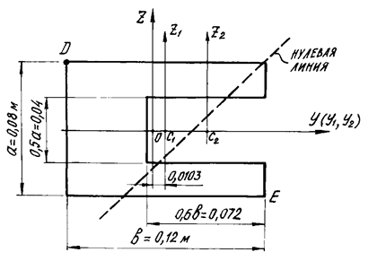

Рис. 13. Поперечное сечение бруса

Центр тяжести всего сече­ния обозначен через *O.* Он располагается на оси сим­метрии *у*, поэ­тому вычисляется  только одна его коор­ди­ната *уC*:



где *F1* и *F*2  -  площади боль­шого прямо­уго­ль­ни­ка и отверстия;  *y1* и *y2*-  координаты ­­­­ их   центров  тяжести.

Подсчитываем геометрические характеристики поперечного сечения бруса.

Площади составляющих фигур

F1=12∙8=96 см2;    F2=4∙7,2=28,8 см2.

Площадь сечения всей фигуры:

F = F1-F2 = 96-28,8 = 67,2 см2= 67,2∙10-4 м2.

Абсциссы центров тя­же­с­ти составляющих фи­гур:

*y1 =*0;*y2 =*2,4см*.*

Абсцисса центра тя­же­сти всей фигуры:



Центр тяжести сечения лежит на оси *Y*  (точка *О*) слева от точки *С*1на расстоянии *y*с. Главные центральные оси сечения - *Y*, *Z.*

Главные центральные моменты инерции составного сечения относи­тельно осей *Y*, *Z*вычисляются с помощью зависимостей между моментами инерции отно­сительно параллельных осей, одна из которых  центральная:



Моменты инерции прямоугольников относительно собственных глав­ных центральных осей равны



Расстояния между главными центральными осями *Y*, *Z* и собственными глав­ными центральными осями составляющих фигур определяются по чер­тежу.

Расстояние между главной центральной осью *Y* и осями *y1,y2*:

*a1* = *а2* = 0, так как глав­ные центральные оси *у1* и *y2*составляющих фи­гур совпадают с главной  центральной осью *Y* сечения;

расстояния между главной центральной осью *Z* и осями *z1,* *z2*:

*b1* = 1,03 см,

*b2* = 1,03 + 2,4 =3,43 см .

Подставив найденные величины в формулы для вычисления главных цент­ральных моментов инерции и учитывая, что осевой момент инерции от­вер­стия условно считается отрицательным, получаем

JY= 512-38,4 = 473,6 см4 = 473,6∙10-8 м4;

JZ = (1152+96∙1,032) – (124,4+28,8∙3,432) = 790,6 см4 = 790,6∙10-8 м4.

Квадраты главных центральных радиусов инерции



*2. Определение положения нулевой линии.*

По условию задачи сила *Р* приложена в точке *D*, координаты которой в си­стеме главных центральных осей *Y*, *Z*определяются по рис. 13:

yP = -(6-1,03) = -4,97 см = -4,97∙10-2 м;

zP = 4 см = 4∙10-2 м.

Отрезки, отсекаемые нулевой линией на осях координат *Y*,*Z*:



На осях координат *Y*,*Z*откладываются в масштабе величины найденных отрезков и проводится нулевая линия.

*3. Вычисление максимальных нормальных напряжений в поперечном сече­нии бруса.*

Максимальные напряжения возникают в точках, наиболее удаленных от ну­левой линии. В рассматриваемой задаче это точки *D* и *E*. В точке *D* на­пря­жения сжимающие,  в точке *E*- растягивающие.

Координаты опасных точек находятся по рис. 8:

y* = yE = 6+1,03 = 7,03 см = 7,03 см = 7,03∙10-2 м;    z* = zE = -4 см = -4∙10-2 м;

y** = yD = -4,97 см = -4,97∙10-2 м;    z** = zD = 4 см = 4∙10-2 м.

Максимальные растягивающие и сжимающие напряжения выражаются че­рез внешнюю нагрузку;

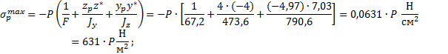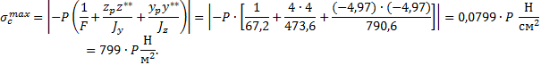

Допускаемая нагрузка *Рдоп* определяется из условий прочности бруса по растягивающим и сжимающим напряжениям.

Допускаемые напряжения определяются по исходным данным для растяжения и для сжатия хрупкого материала, в рассматриваемом случае чугуна:

На растяжение



На сжатие



Из условия прочности материала бруса на растяжение  опре­де­ляется величина допускаемой нагрузки



 откуда



Из условия прочности на сжатие



 откуда



В качестве допускаемой нагрузки принимается меньшая из двух полу­чен­ных, что обеспечивает прочность бруса как по растягивающим, так и по сжи­­мающим напряжениям, то есть Pдоп=296,4 кН.

**ЗАДАНИЕ 9: РАСЧЕТ СТЕРЖНЕЙ НА УСТОЙЧИВОСТЬ**

Стальной стержень длиной *l*сжимается силой *Р.* Требуется найти:

1. размеры поперечного сечения при допускаемом напряжении на сжатие [σ] =160 МПа (расчет производить последовательными приближениями, предварительно задаваясь величиной коэффициента φ=0,5);

2. величину критической силы и коэффициент запаса устойчивости.

Данные взять из табл. 6.

**Таблица 6. Исходные данные**

|  |  |  |  |  |  |  |
| --- | --- | --- | --- | --- | --- | --- |
| **Номер**  **строки** | **Вариант схемы**  **формы сечения** | ***Р***  **кН** | ***l***  **м** | **Схема**  **закрепления**  **стержня** | **Форма сечения стержня** | |
| **01** | **I** | **100** | **2,1** |  | **I** |  |

***Пример выполнения задания 9***

Стальной стержень (сталь Ст.3) длиной *l* сжимается силой F.

Дано: F=1000 кН,*l*=2,4 м, схема закрепления концов стержня и форма сечения стержня показаны на рис. 17.

Требуется:

1) найти размеры поперечного сечения при допускаемом напряжении на простое сжатие [σ]=160 Мпа (расчет производить методом последовательных приближений, в первом приближении задавшись коэффициентом φ=0,5);

2) найти значение критической силы и коэффициента запаса устойчивости.

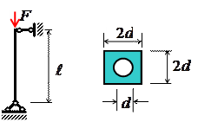

Рис. 17. Расчетная схема

***Решение.***

Расчет начинаем с вычисления всех необходимых геометрических характеристик поперечного сечения стойки, которые удобно выразить через площадь поперечного сечения A (b=h=2d):



Радиус инерции сечения относительно оси наименьшей жесткости:



Гибкость стержня:



где μ - коэффициент приведения длины стержня, зависящий от условий закрепления стержня (табл.7)

 В условии устойчивости



неизвестны величины A и φ, где φ - коэффициент продольного изгиба.

Расчет производить методом последовательных приближений, в первом приближении задавшись коэффициентом φ=0,5:



тогда гибкость стержня



Таблица 7. Коэффициенты приведения длины  μ

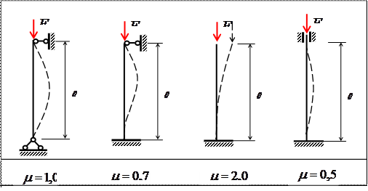

По таблице 8, используя линейную интерполяцию, находим



Таблица 8. Коэффициенты продольного изгиба  φ  для ст.3

|  |  |  |  |  |  |  |  |  |  |  |  |
| --- | --- | --- | --- | --- | --- | --- | --- | --- | --- | --- | --- |
| λ | 0 | 10 | 20 | 30 | 40 | 50 | 60 | 70 | 80 | 90 | 100 |
| φ | 1,00 | 0,99 | 0,96 | 0,94 | 0,92 | 0,89 | 0,86 | 0,81 | 0,75 | 0,69 | 0,60 |
| λ | 110 | 120 | 130 | 140 | 150 | 160 | 170 | 180 | 190 | 200 |  |
| φ | 0,52 | 0,45 | 0,40 | 0,36 | 0,32 | 0,29 | 0,26 | 0,23 | 0,21 | 0,19 |  |

Во втором приближении принимаем



В третьем приближении



В четвертом приближении



Полученное значение φ близко к принятому, поэтому проверим выполнение условия устойчивости:



Относительная погрешность между напряжениями составляет



это меньше одного процента, что допустимо. Принимая φ=0,763; получаем A=0,0082 м2;



Для материала стойки (сталь 3, E=200 Гпа, σпц=200 Мпа) значение предельной гибкости λпред будет равно



Поскольку в нашем случае гибкость стойки меньше предельной (λ=75<100), то величину критической силы определяем по формуле Ясинского (для ст.3  *a*=310 Мпа,  *b*=1,14 Мпа):

Fкр=σкр∙A=(a-b∙λ)∙A=(310-1,14∙75)∙106∙0,0082=1841 кН.

Стойка имеет коэффициент запаса устойчивости, равный

